MOCIÓN
REGULA ASPECTOS DE LA HOSPITALIZACIÓN DOMICILIARIA PARA PACIENTES AFILIADOS A ISAPRES

Antecedentes:

- Nuestro país cuenta con un sistema de salud que, a grandes rasgos, presenta buenos resultados, es uno de los países que destina menos porcentaje de presupuesto al ítem salud de los países que componen la Organización para la Cooperación y el Desarrollo Económico (OCDE),
- Uno de los grandes problemas que subsisten y se agudizan cada cierto tiempo, es la brecha de camas, con un promedio nacional de 2,1 camas por 1.000 hab2 siendo el estándar OCDE de 4,9 camas por 1.000 habitantes. A juicio de Óscar Arteaga, académico de la Escuela de Salud Pública de la U. de Chile, apunta a que “no solo tenemos un tremendo déficit de camas, según los estándares internacionales, sino que, además, tenemos mala distribución. Si se analiza esto hay bastante variación. Por ejemplo, en el norte hay 1,2 por mil habitantes, igual que en la Región Metropolitana, mientras que en otras regiones el panorama cambia. Magallanes tiene 2,4 camas por mil habitantes y en Los Ríos la tasa llega a tres. Incluso en esas regiones, comparado con la OCDE, hay un déficit enorme1”.
- Dentro de las posibilidades para solucionar esta situación, es posible encontrar alternativas como el mejoramiento de la infraestructura hospitalaria y la construcción de más centros de salud, lo que influiría directamente en la proporción de camas por habitantes, sin embargo, requiere una gran inversión, mientras que, la hospitalización domiciliaria surge como una alternativa real y concreta.

1 Información disponible en el siguiente link: http://www.medicina.uchile.cl/noticias/143109/brecha-de-camas-674- pacientes-esperan-a-diario-un-cupo-

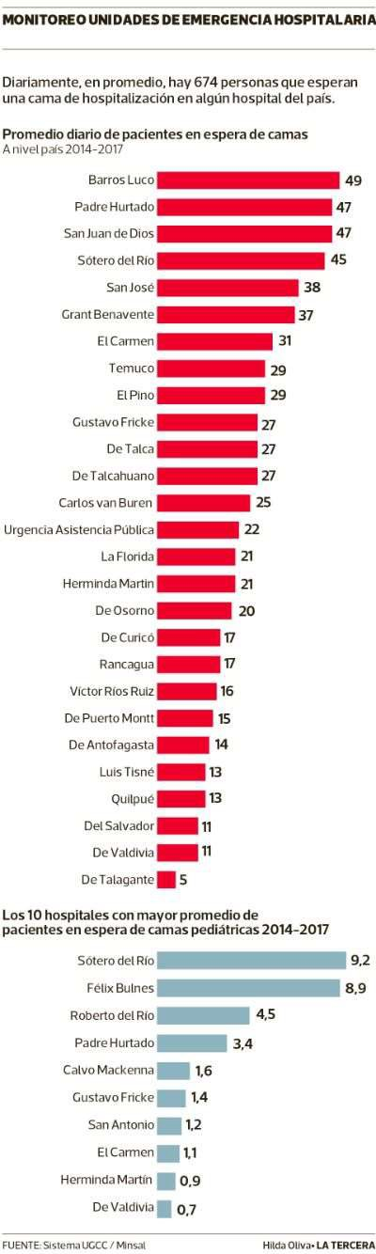

Fuente: La tercera²

- La hospitalización domiciliaria es una alternativa a la hospitalización tradicional en un hospital o clínica, que permite mejorar la calidad de vida y atención de los

2 Noticia disponible en el siguiente link: https://www.latercera.com/nacional/noticia/brecha-camas-674-pacientes- esperan-diario-cupo-hospitalizados/149346/

pacientes y que contribuye a la contención de costos mediante la utilización racional de los recursos hospitalarios. Las atenciones brindadas al paciente deben corresponder a aquellas que habría recibido de haberse encontrado en un establecimiento hospitalario para su manejo clínico y terapéutico, en atención a lo exigido por su estado de salud y a que las atenciones estén indicadas y controladas por un médico tratante3.
- Este tipo de hospitalización resulta una muy buena alternativa para un gran número de personas, especialmente de niños y niñas con enfermedades catastróficas que al encontrarse haciendo sus tratamientos en sus casas, eso no sólo implica una optimización de los recursos, sino que además conlleva un bienestar emocional para el paciente al encontrarse en un lugar que le da tranquilidad y junto a las personas que son sus figuras de apego.
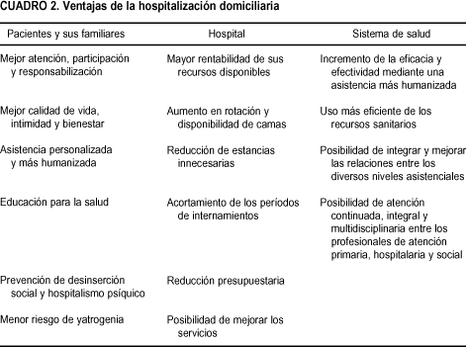

Fuente: Revista Panamericana de Salud Pública⁴

- Actualmente, esta opción sólo aplica para pacientes de isapre, procediendo esta alternativa siempre y cuando se cumplan con ciertos requisitos que permitan calificarla como tal. Para discernir en un caso concreto si la prestación de que se trate es una hospitalización domiciliaria, las Isapres deberán considerar que la asistencia y atenciones que se brinden al paciente, correspondan a las que habría recibido de haberse encontrado en un centro asistencial para su manejo clínico y terapéutico, en atención a que su estado de salud así lo hace exigible y que dichas condiciones estén prescritas y debidamente controladas por un médico tratante.

³ Información disponible en el siguiente link: http://www.supersalud.gob.cl/difusion/665/w3-propertyvalue- 2430.html
⁴ Información disponible en el siguiente link: https://scielosp.org/article/rpsp/2001.v10n1/45-55/es/

- La regulación de la hospitalización domiciliaria, se encuentra en circulares, sin embargo, ésta no se hace cargo de la totalidad de los problemas que genera esta situación ya que no se cuenta con una normativa técnica que fije las directrices del diseño, implementación, medición de resultados y seguimiento, por lo que resulta indispensable actualizar la normativa, unificarla y que no sólo sean los afiliados al sistema de salud privado quienes cuenten con esta alternativa, sino también para quienes se encuentran afiliados a Fonasa.

Por lo anteriormente expuesto, es que venimos en solicitar lo siguiente:

PROYECTO DE LEY

Artículo 1: Para acceder a la hospitalización domiciliaria se requiere la prescripción del médico tratante del afiliado. En caso de duda por parte de la isapre, será un comité de expertos el que zanje la duda.
Artículo 2: Las isapres deberán informar y asesorar a sus afiliados sobre la cobertura adicional para enfermedades catastróficas, incluyendo la hospitalización domiciliaria en caso de no forme parte del plan de salud.
Artículo 3: Cuando la condición médica lo permite y el médico tratante lo autorice expresamente por medio de un certificado médico, el paciente menor de edad podrá asistir al establecimiento educacional que los padres, cuidadores o tutores elijan que cuente con plan de integración escolar.
Para todo lo no regulado por esta ley, se estará a lo establecido en la Circular IF N°7 del año 2005 y N°14 del año 2005 emanados de la Superintendencia de Salud, como a lo que establece el Reglamento de establecimientos que otorgan prestaciones de hospitalización domiciliaria, de septiembre de 2022, emanado del Ministerio de Salud.

JOSÉ MIGUEL CASTRO BASCUÑÁN
H. DIPUTADO DE LA REPÚBLICA

